Государственное бюджетное дошкольное образовательное учреждение детский сад №142 общеразвивающего вида с приоритетным осуществлением деятельности по физическому развитию детей Невского района Санкт-Петербурга.

Консультация для родителей:
«Закаливание детей дошкольного возраста»

Подготовила инструктор по физическому воспитанию ЯковлеваН.Г.
Закаливание детей дошкольного возраста.
Влияние профилактических мероприятий по закаливанию на здоровье дошкольников.
Описание материала: предлагаю Вам материал по теме «Влияние профилактических мероприятий по закаливанию на здоровье дошкольников». Данный материал будет полезен как младшими, старшим дошкольникам, так воспитателям и родителям.
Цель: напомнить педагогическому составу и родителям о важности проведения всех методов (приемов) при проведении комплекса воздушных ванн.
Задачи:
- повысить качество и эффективность проведения воздушных ванн;
- укрепление здоровья (закаливание) дошкольников, как следствие, повышение посещаемости воспитанников детского сада.

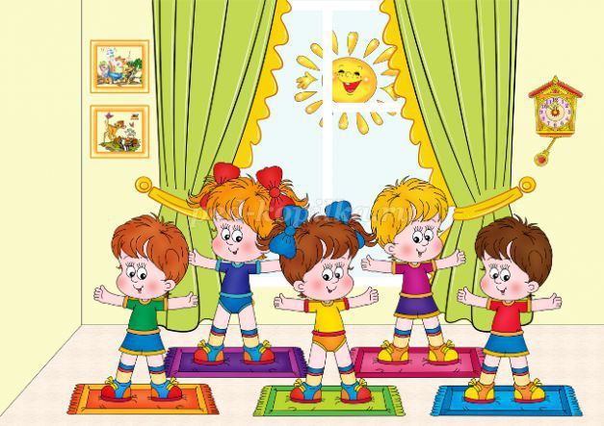

Я не боюсь ещё раз повторить:
Забота о здоровье-
это важнейший труд воспитателя.
От жизнерадостности, бодрости детей
Зависит их духовная жизнь,
Мировоззрение, умственное развитие,
Прочность знаний, вера в свои силы
(В.А. Сухомлинский).
Государственное бюджетное дошкольное образовательное учреждение детский сад №142 общеразвивающего вида с приоритетным осуществлением деятельности по физическому развитию детей Невского района Санкт-Петербурга.

Консультация для родителей:
«Формирование здорового образа жизни»

Подготовила инструктор по физическому воспитанию ЯковлеваН.Г.
Формирование навыков здорового образа жизни у дошкольников.

Это важный этап в становлении фундамента здоровья детей, укрепить который можно только при систематическом проведении профилактических мероприятий по закаливанию. Бодрящая гимнастика после дневного сна - один из методов сохранения здоровья дошкольника. Приступая к закаливанию детей, следует придерживаться следующих принципов: систематичность, постепенность, последовательность, учёт индивидуальных особенностей ребенка и состояния его здоровья, а также комплексность в
использовании закаливающих процедур.
После дневного пробуждения ребенка, в нервной системе происходит сохранение тормозных процессов, в это время идет снижение как умственной, так и физической работоспособности, резко понижается скорость реакции. Резкий переход из состояния сна к бодрствованию, крайне вреден, поэтому необходимы профилактические мероприятия, связанные с бодрящей гимнастикой после сна. Очень эффективно проводить упражнения под музыку, так как происходит процесс возбуждения в нервной системе дошкольника, то есть полезен внешний окружающий сигнал, поступающий в нервную систему, это не только может быть музыка, но и яркий свет, солнце,
раздвинутые шторы, водные процедуры.
При проведении гимнастики после сна, устраняются последствия вялости, сонливости, идет на подъем результат умственной и физической работоспособности. После дневного сна важно поднять настроение и мышечный тонус у каждого ребенка, а также позаботиться о профилактике нарушений осанки и стопы. Этому может способствовать комплекс бодрящей гимнастики после дневного сна, который носит вариативный характер. Поднять настроение и мышечный тонус детей можно с помощью контрастных воздушных ванн и физических упражнений. Комплекс бодрящей гимнастики длится 10-15 минут, после чего дети переходят к водным процедурам.

Таким образом, комплекс воздушных ванн состоит из нескольких частей:

- разминочные упражнения в постели;
-выполнение простого пальчиковая гимнастика
- дыхательная гимнастика;
- ходьба по «тропе здоровья»;
- подвижные игры в помещении.

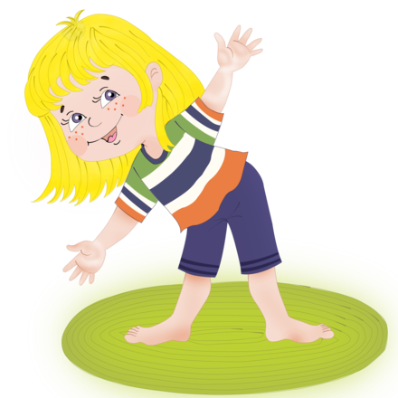

Заканчиваться гимнастика может контрастным умыванием лица и рук.
В любой вариант комплекса следует включать корригирующие упражнения на профилактику плоскостопия и нарушения осанки.
Большинство вариантов комплексов рассчитаны на большую
самостоятельность, дети должны помнить упражнения, их
последовательность и осознанно выполнять комплекс.

Методические рекомендации по закаливанию:
1. Проведение «Тропы здоровья».
2. Сон без маечек.
3. Питьевой режим.
4. Воздушные ванны.

Целью проведения оздоровительной процедуры «Тропа здоровья» является укрепление свода стопы, воздействие на рефлексогенные точки стопы, повышение общей резистентности организма к инфекциям, активизации умственной деятельности.
Процедура проводится перед сном и после сна. Дети в трусиках и маечках босиком проходят по раздражающим поверхностям, продолжительность процедуры 5 минут.
Необходимое оборудование: раздражающие поверхности (ребристая доска, колючий коврик, коврики с нашитыми пуговицами и т.д.).
Воздушные ванны дети получают на утренней гимнастике, на гимнастике после дневного сна.
Воздушные ванны после дневного сна проводятся в сочетании с бодрящей гимнастикой и тропой здоровья.
Первое время (адаптационный период) дети привыкают находиться в помещении в рубашках. Затем их приучают спать без маечек. По мере привыкания дети переходят к воздушным ваннам в одних трусиках.

Воздушные ванны могут принимать практически все здоровые дети и ослабленные после заболеваний.
Детям с задержкой роста и развития прием воздушных ванн показан особо!
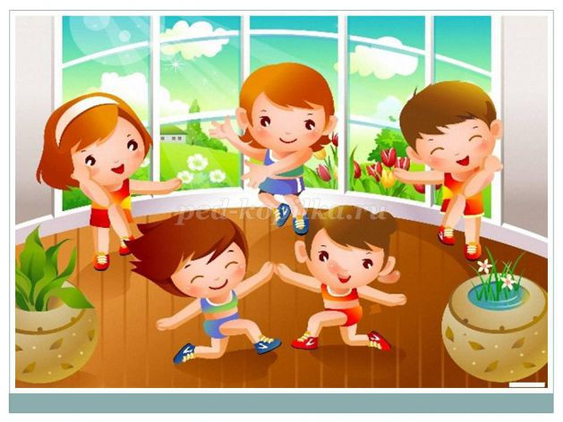

Существует множество различных способов и методов укрепления детского здоровья путем закаливания – от самых простых и щадящих до более кропотливых и интенсивных. Очень многим из них родители и даже воспитатели не придают особого значения. Между тем, такие простые вещи, как сквозное проветривания помещения в отсутствии детей имеет огромную пользу. В помещении должно быть всегда свежо и слегка прохладно. Температура воздуха – не выше 22, во время сна – не выше 18, но и не ниже 14 градусов. Иммунологи говорят, что такой перепад – наиболее благоприятный для здорового комфортного сна и закаливания дошкольников.
Влажность воздуха должна поддерживаться на уровне 40-60%, пол в помещении должен быть теплым и в присутствии детей недопустимы никакие сквозняки. А вот когда дети на прогулке или в спортзале – обязательное проведение сквозного проветривания.

Комплекс воздушных ванн.

- Гимнастика в постели.
Исходное положение - ребенок лежит на спине, руки вдоль туловища: прижать подбородок к груди (не поднимая голову), носки потянуть на себя; потянуться, стремясь макушкой в одну сторону, пятками в противоположную сторону, вернуться в исходное положение. - Исходное положение - лёжа на животе, руки вверх, голова опирается лбом, пятки вместе, носки оттянуты: потянуться головой и руками в одну сторону, ногами в противоположную, расслабиться.
2. Самомассаж.
Воспитатель:
Выпал снег, но вот досада,
Не готовы мы к зиме
Простужаться нам не надо
Сделаем массаж себе!
(Дети делают себе точечный массаж биологически активных зон, предотвращающий простуду).
- Утка крякает, зовёт всех утят с собою,
(Поглаживать шею ладонями сверху вниз).
- А за ними кот идёт, словно к водопою.
(Указательными пальцами растирать крылья носа).
- У кота хитрющий вид, их поймать мечтает!
(Пальцами поглаживает лоб от середины к вискам).
- Не смотри ты на утят-
Не умеешь плавать!
(Раздвинув указательный и средний пальцы, сделать «вилочку» и массировать точки около уха).
3. Профилактика нарушений осанки.

- Лыжник (имитация ходьбы на лыжах).
-Заготовим на зиму дрова (встать в пары, взявшись за правые руки, левую руку спрятать за спину и имитировать движения пальчиков).
Мы сейчас бревно распилим,
Пилим- пилим, пилим-пилим
Раз-два, Раз-два!
Будут на зиму дрова.

4. Пальчиковая игра «Снеговик
- Давай дружок, смелей дружок,
- Кати по снегу свой снежок (Показать, как летят снежки) - Он превратится в толстый ком. (Показать руками перед собой большой ком).
- И станет ком Снеговиком.
(Поставить руки на пояс, покачать головой и улыбнуться).
- Его улыбка так светла (улыбаться)
- Два глаза, шляпа, нос, метла...
(Руками показать на глаза, голову, нос, поднять одну руку вверх, раздвинув пальцы (« метла»).
- Но солнце припечёт слегка-
Увы, и нет Снеговика.
(Развести руки в стороны)
5. Водные процедуры (умывание прохладной водой). Таким образом, о пользе воздушных ванн известно еще с самых древних времен. Закаливание благоприятно влияет на нервную, дыхательную, сердечно-сосудистую системы, так же способствует хорошей работе мышечной и костной систем дошкольника. Происходит нормализация психического состояния — это особо актуально в детском возрасте.
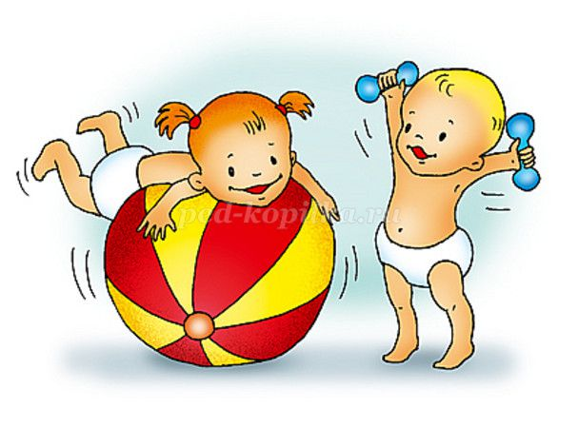
Подготовила Яковлева Н.Г. инструктор по физической культуре.

